

**INCEPTION: DOCUMENTATION, 1ST PHASE**

[GitHub](https://github.com/Green-Wheel) - [Taiga](https://tree.taiga.io/project/arnau147-pes-green-whee/timeline) - [Drive](https://drive.google.com/drive/folders/18mG6F0EBEJ3B5F38gJwob7Y3os8cv7j3?usp=sharing) - [Project record track](https://docs.google.com/spreadsheets/d/1AAiR52U9Tz-K_jhisDPsraG94YYvX-46vuqM6bt2QEA/edit?usp=sharing)

| **Cognom** | **Nom** | **Responsable** | **UPC e-mail** | **Taiga** | **GDrive** | **GitHub** |
| --- | --- | --- | --- | --- | --- | --- |
| Benali | Isslam | Service | isslam.benali@estudiantat.upc.edu | Isslam1 | isslam.benali@estudiantat.upc.edu | Isslam1 |
| Giménez | Arnau | Dev-1 | arnau.gimenez.bolta@estudiantat.upc.edu | arnau147 | arnau.gimenez.bolta@estudiantat.upc.edu | arnau147 |
| Gutiérrez | Miguel | Demo | miguel.gutierrez.jariod@estudiantat.upc.edu | mikierxxv | miguel.gutierrez.jariod@estudiantat.upc.edu | MikierXXV |
| Migó | Cristina | Dev-2 | cristina.migo@estudiantat.upc.edu | crismigo | cristinamigo01@gmail.com | crismigo |
| Oliveras | Daniel | Inception | daniel.oliveras@estudiantat.upc.edu | daniou | daniel.oliveras@estudiantat.upc.edu | daniou |
| Ollé | Àlex | Dev-3 | alex.olle@estudiantat.upc.edu | aolle99 | aolle99@gmail.com | aolle99 |
| Orensanz | Andreu | Inception | andreu.orensanz@estudiantat.upc.edu | andreuorensanz | andreu.orensanz@estudiantat.upc.edu | andyfratello |

**ÍNDEX**

**Concepció general del projecte** **2**

**Product Box** **3**

**Pla de producte** **4**

3.1. Anàlisi de mercat 4

3.1.1. Sistemes similars 6

Sistemes enfocats a cotxes elèctrics: 6

Sistemes enfocats a bicicletes: 8

3.1.2. Sistemes anàlegs 11

3.1.3. Taula comparativa de funcionalitats 13

Comparativa d’aplicacions relacionades amb cotxes elèctrics 13

Comparativa d’aplicacions relacionades lloguer de bicicletes 14

3.2. Target i posicionament al mercat 15

3.3. Canals de distribució 16

3.3.1 Descàrrega de l'aplicatiu 16

3.3.2 Comunicació amb els usuaris 16

**Abast del projecte** **17**

4.1. Not List 17

**Scrum master report** **19**

**Adreces d’interès** **20**

# 

# Concepció general del projecte

El nostre projecte consisteix en el desenvolupament d’una aplicació mòbil la qual està principalment enfocada per tota aquella gent que disposi d’un cotxe elèctric i/o vulgui disposar de bicicletes durant uns dies.

L’aplicació constarà d’un mapa en el qual es podran veure els punts de càrrega elèctrics de tot Catalunya i tots aquells punts on hi hagi bicis disponibles per a ser llogades. La nostra principal innovació és que un usuari podrà posar a disposició d’altres usuaris tant punts de càrrega com bicicletes, d’aquesta manera li proporcionen una utilitat als seus carregadors i bicicletes quan els propis usuaris no en facin ús.

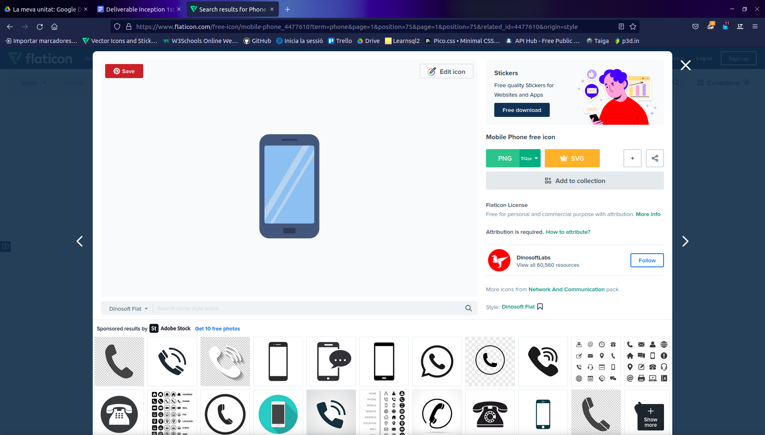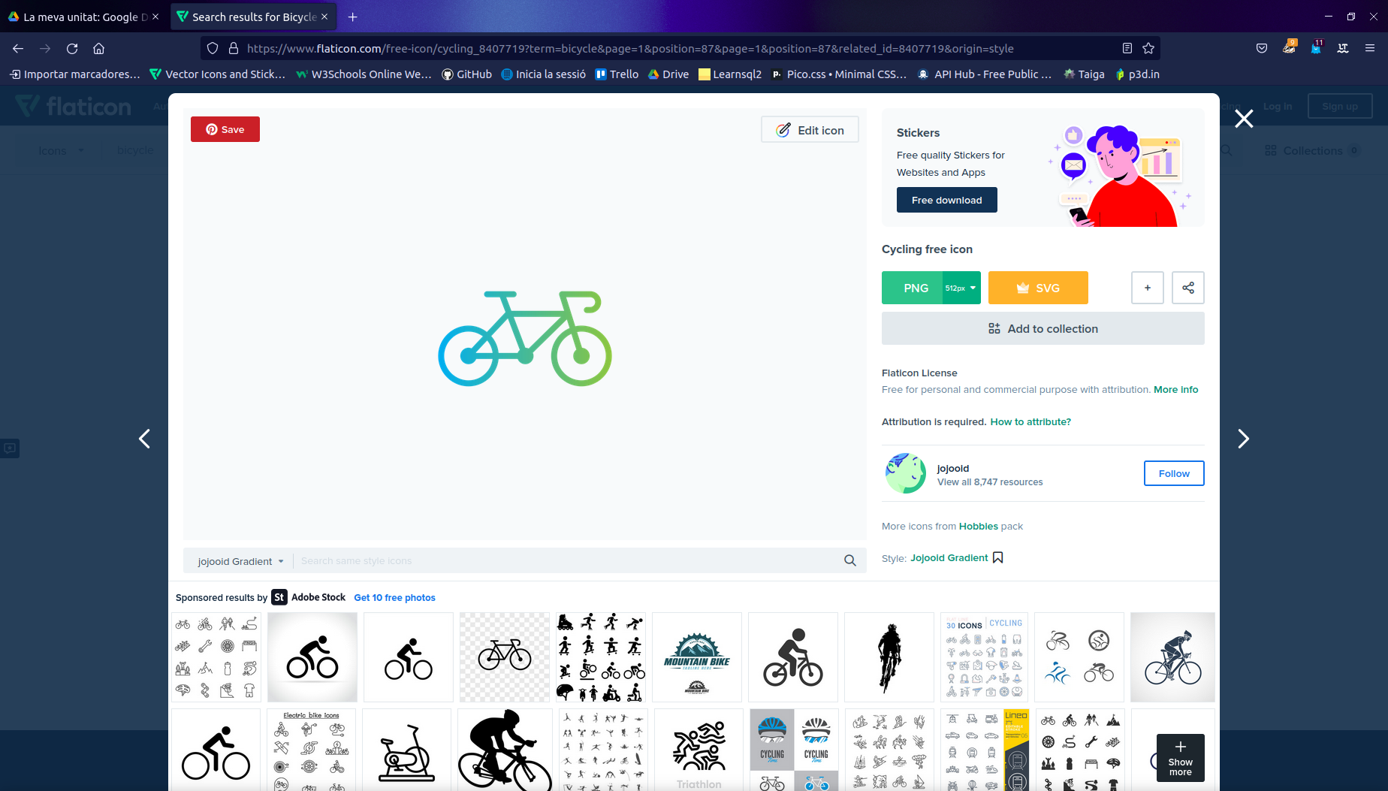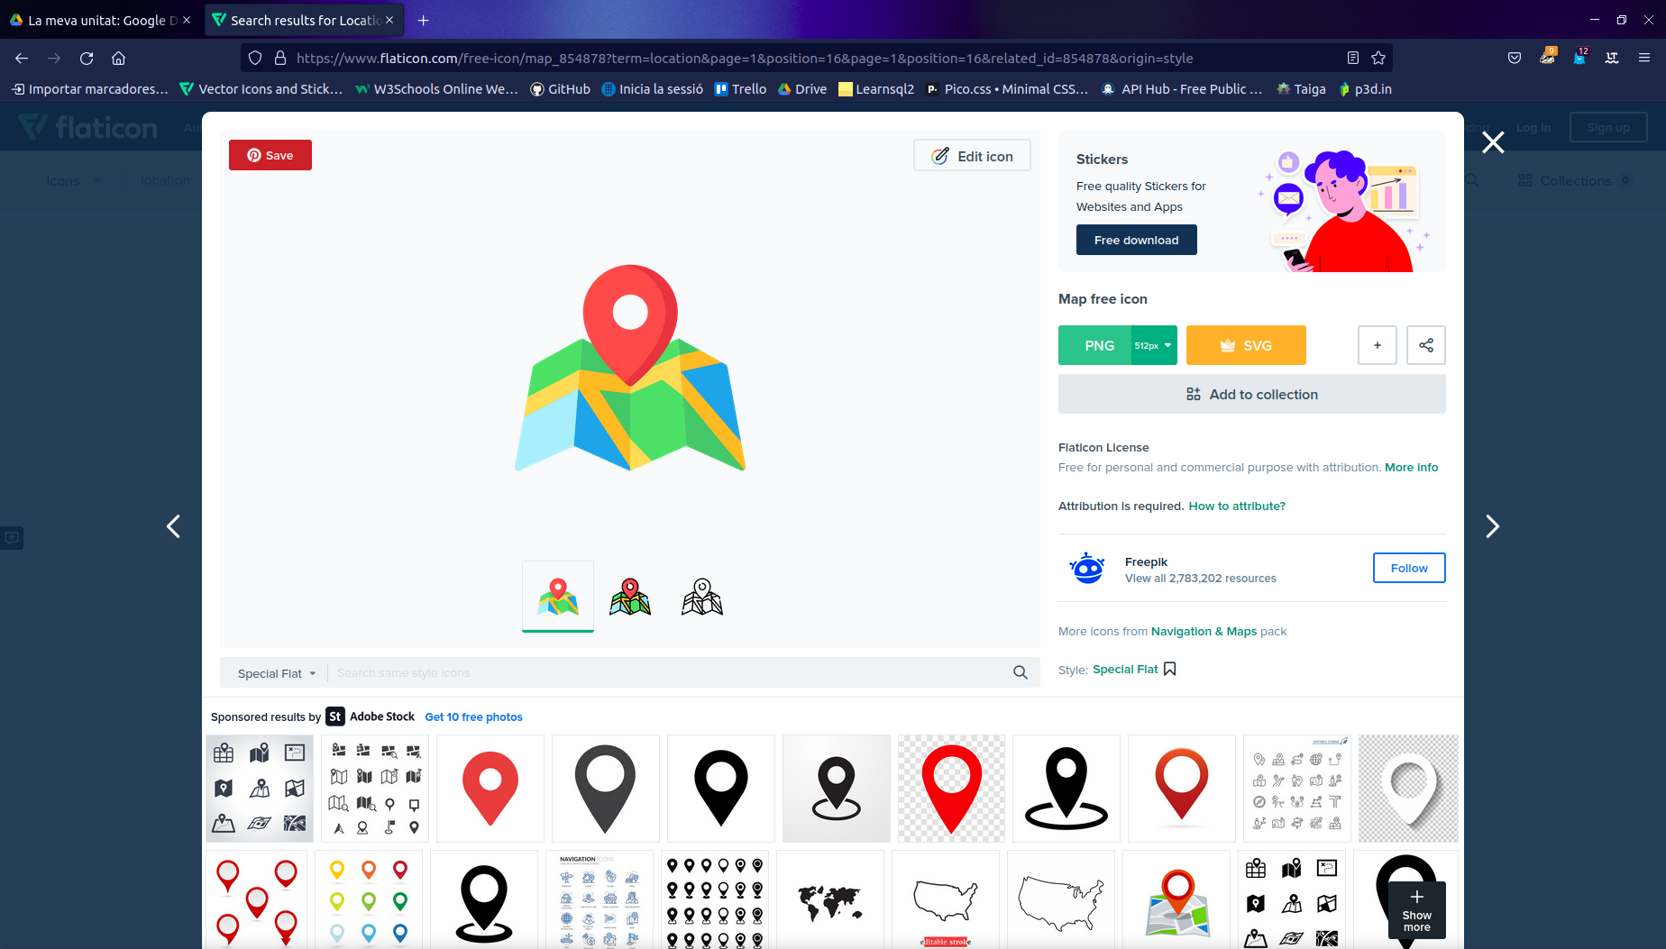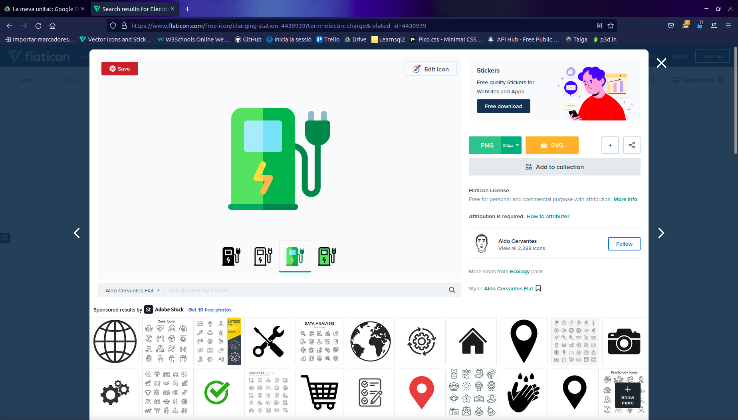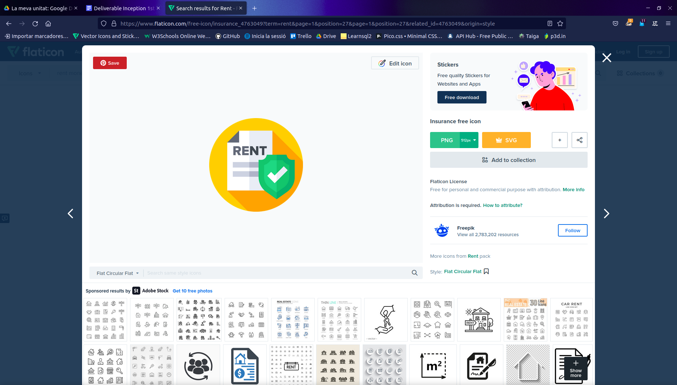

# Product Box

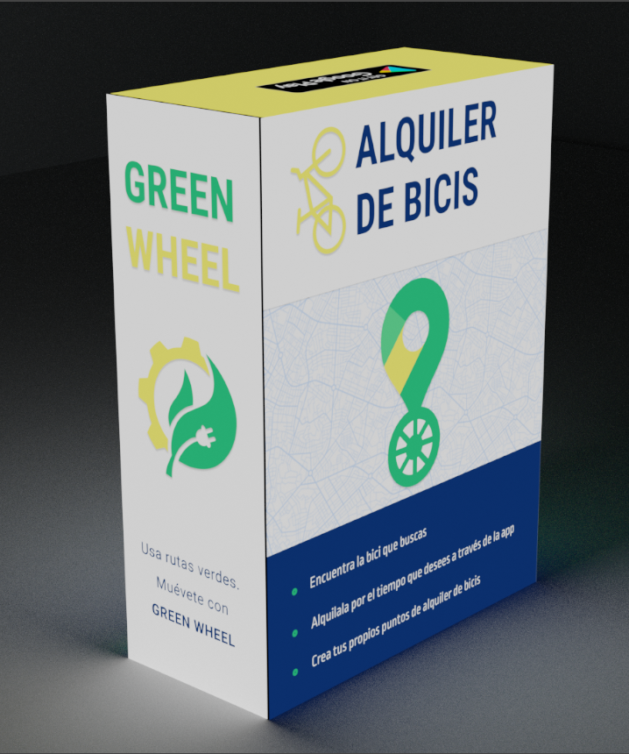

##### Figura 1. Product box

A la nostra Product box hem decidit mostrar els dos serveis principals que el nostre sistema ofereix a les cares més grans: el lloguer de punts de càrrega per a vehicles elèctrics i el lloguer de bicis. Cadascuna d’aquestes conté la idea general de les principals funcionalitats de cada servei resumides

A la cara superior de la caixa hem col·locat el logo de Google Play Store, que serà el principal canal de distribució de la aplicació. Als laterals de la caixa hi tenim, per una banda, el logotip i l’eslògan de la nostra plataforma i, per altra, un altre logotip decoratiu amb els colors corporatius.

Podeu visualitzar el model 3D al següent enllaç: <https://p3d.in/PIAjV>

# Pla de producte

## 3**.1. Anàlisi de merca**t

Avui en dia, la majoria de persones que es volen moure per la ciutat o anar a altres municipis ho fa a través d’un vehicle. La tecnologia ha sigut clau per tal d’orientar-nos i escollir la ruta més ràpida o que millor ens convingui al realitzar un trajecte.

Respecte a les dades d’aquest any a Espanya, tal com mostrem en la imatge, veiem que tenim un total de 13.411 punts de càrrega públics. A més la comunitat que té més punts de càrrega és, de lluny, Catalunya amb uns 3.549 punts.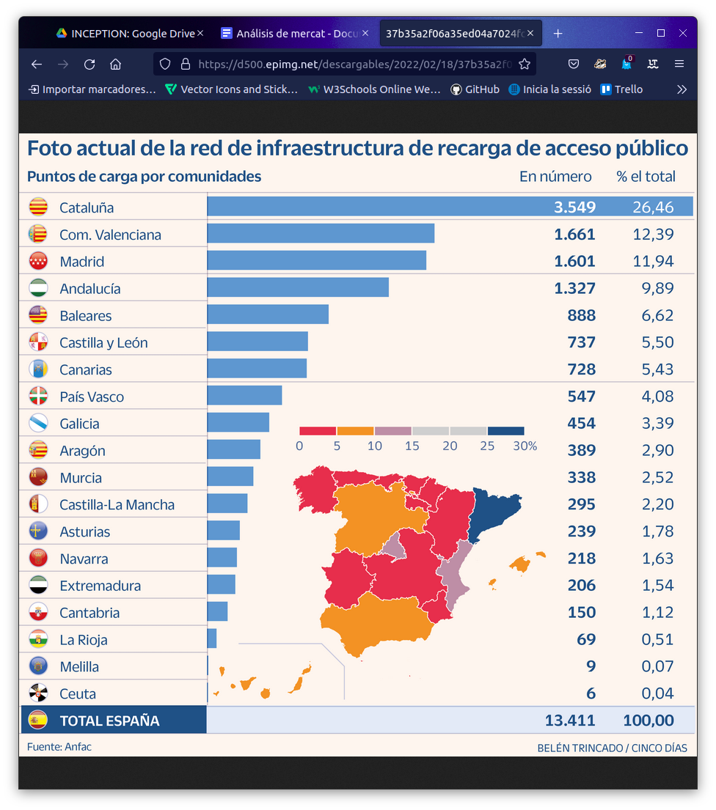

##### Figura 2. Estadística de punts elèctrics a Espanya.

En termes europeus, podem veure que Espanya encara està lluny de tenir el cotxe elèctric com a un dels principals models de vehicle. Com podem veure a la imatge amb dades del 2019, estem entre l'1% i el 4,9% de matriculació d’automòbils elèctrics.

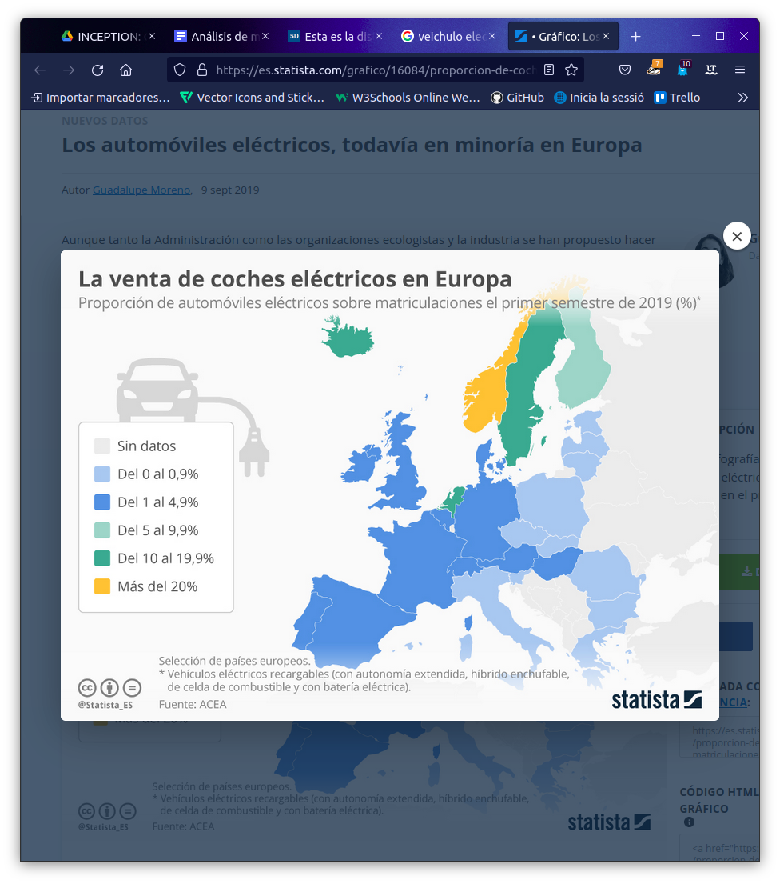

##### Figura 3. Venda de cotxes elèctrics a Europa.

Durant l'última dècada, hi ha hagut un gran creixement de l’ús de vehicles elèctrics, sobretot per desplaçar-se entre vies urbanes. De la mateixa manera, a l’Europa occidental, es fa molt ús de la bicicleta per moure’s a la ciutat. Donat que cada vegada més gent decideix fer els seus trajectes diaris en vehicles més sostenibles, han sorgit noves tecnologies que faciliten i incentiven aquest tipus de transport. A nivell mundial mundial, podem veure que Espanya es situa en una posició per sota de la mitja, pel que fa als usuaris que utilitzen la bicicleta com a mitjà de transport com a mínim dos cops per setmana, com podem veure en la imatge.

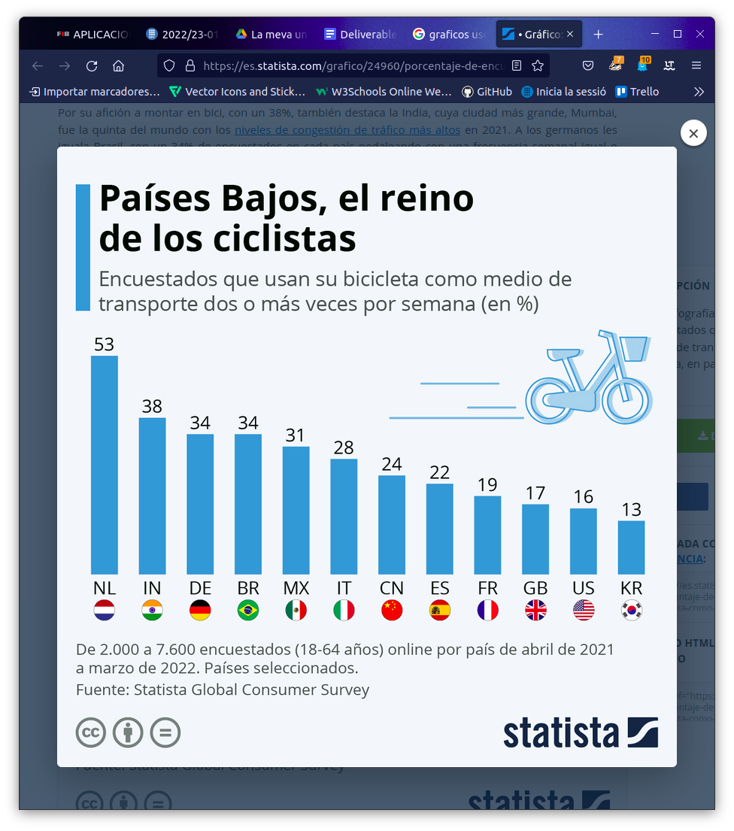

##### Figura 4. Estadística ús de bicicleta com a mitjà de transport.

### 3.1.1. Sistemes similars

A continuació mostrarem alguns sistemes que comparteixen funcionalitats, tipus d’usuari i altres semblances amb el nostre projecte. Els classifiquem pels que treballen en carregadors de vehicles elèctrics i els que treballen en el lloguer de bicicletes

#### Sistemes enfocats a cotxes elèctrics:

###### Google Maps[1]

Google Maps, a part de la infinitat de serveis que dóna, ofereix la possibilitat de buscar punts de càrrega per a vehicles elèctrics a la seva aplicació per a Android Car i Apple CarPlay.

En aquesta última versió, es marca els punts de càrrega, els calcula els temps i parades en una ruta llarga, i calcula, a partir de la càrrega que té el vehicle, fins a quina distància pot arribar. Quan un punt de destinació es marca al mapa, el sistema mostra el nivell de càrrega que el vehicle tindrà a l’arribada. També, l’app, permet mostrar els carregadors per tipus d’endoll, tipus de pagament, velocitat de càrrega, entre altres filtres.

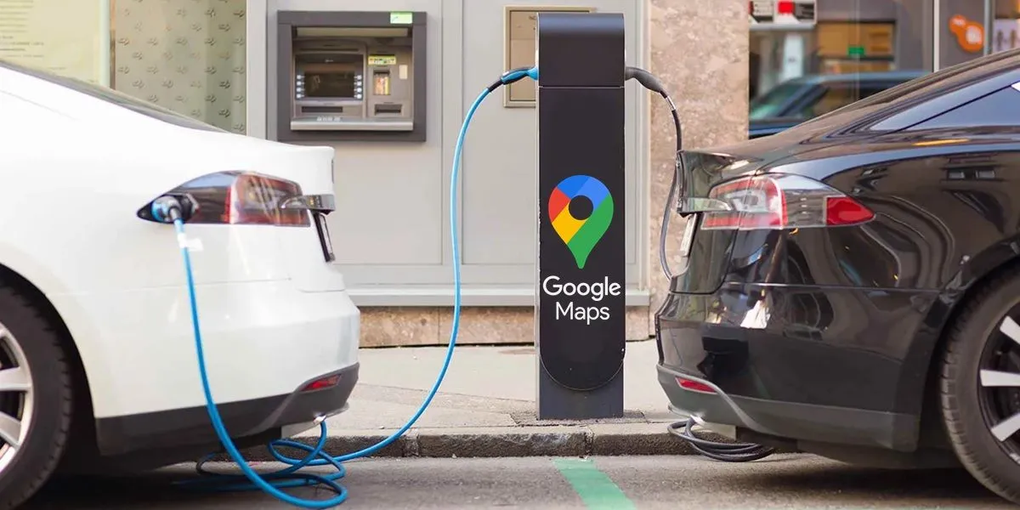

##### Figura 5. Google Maps.

###### ABRP[2]

Bastant semblant a Google Maps, de fet està desenvolupat a partir d’aquest i, a través de *Leaflet* han incorporat els indicadors respectius als punts de càrrega.

El sistema permet traçar rutes tenint en compte la bateria del vehicle elèctric i marca al mapa els llocs on cal parar a carregar el vehicle per a continuar el trajecte.

El més interessant d’aquest sistema és que permet personalitzar moltes característiques, com el model de cotxe que tenim, la velocitat màxima a la qual volem anar, el nombre de parades que volem fer, el nivell de càrrega que tenim en aquell moment al nostre vehicle, entre d’altres. Introduint aquestes dades, el sistema calcula la ruta més ràpida incloent els punts de càrrega públics on l’usuari haurà d’anar a carregar el seu vehicle. A més, consta de previsió meteorològica, contaminació de l'aire i estat actual dels carregadors.

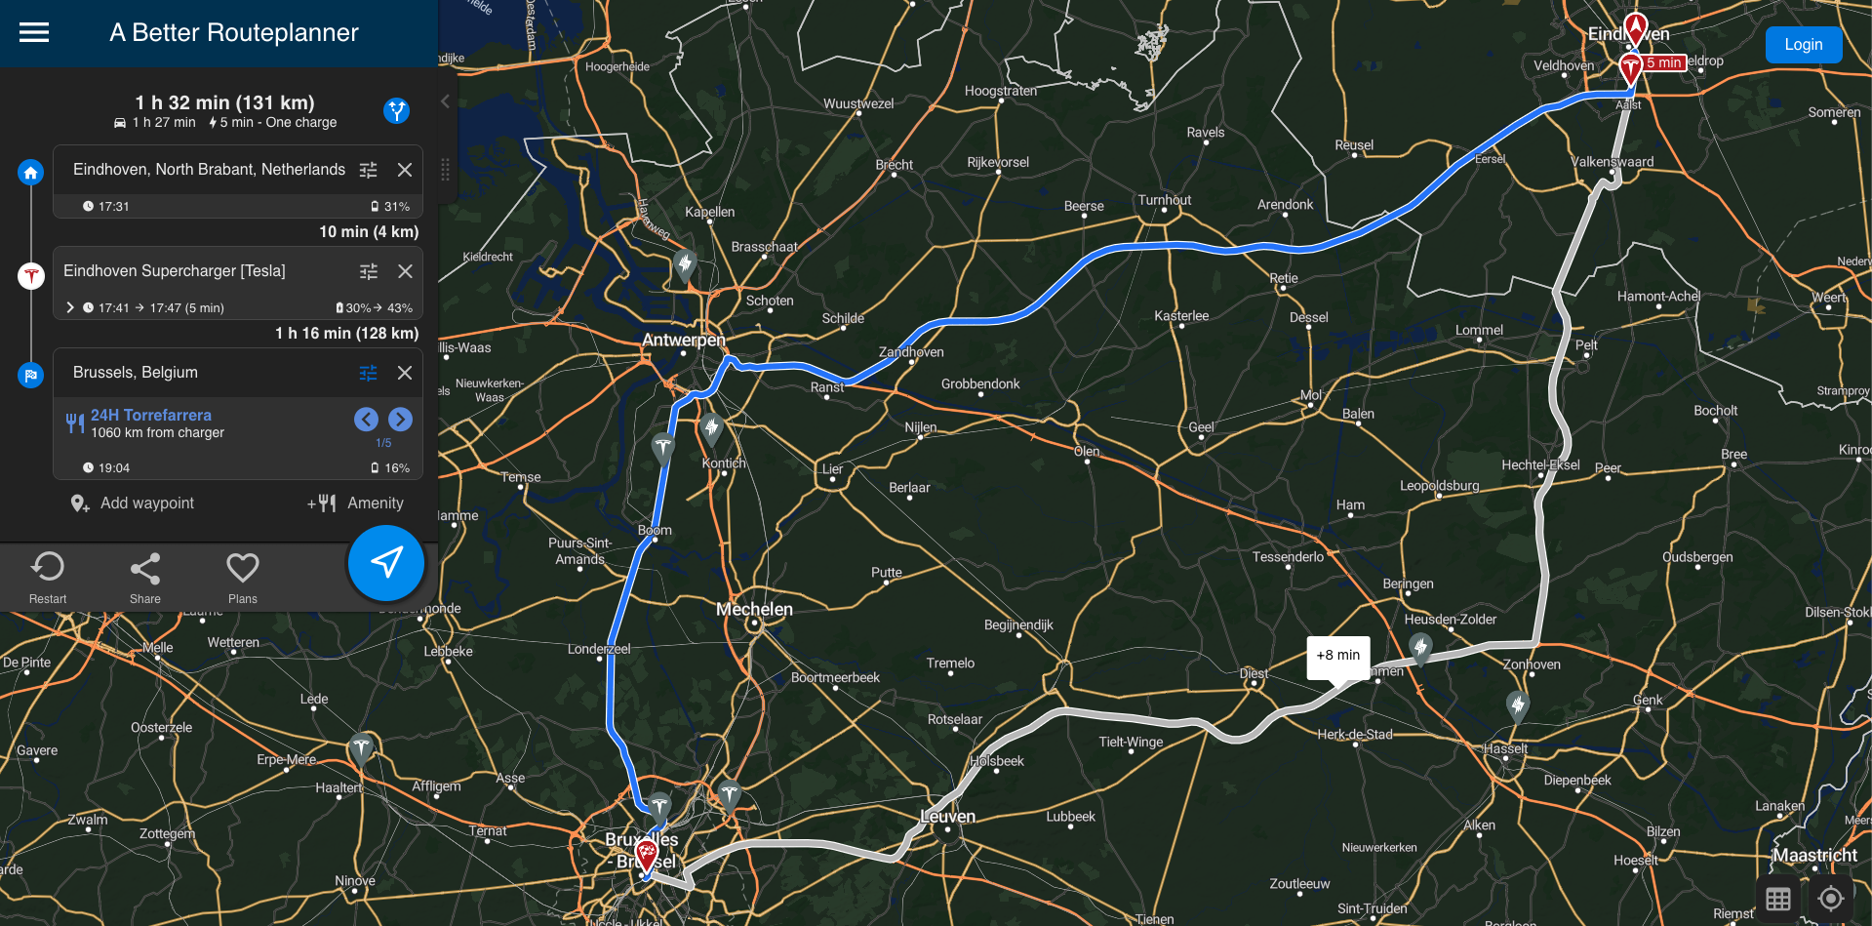

##### Figura 6. Captura de la pantalla principal de l’aplicació ABRP.

###### Electromaps[3]

Electromaps es tracta d’una aplicació que mostra en un mapa tots els carregadors existents a prop de l’usuari o prop d’una ruta que vulgui fer.

Aquests punts de càrrega es poden valorar i deixar-ne comentaris, de manera que l’usuari pot veure l’opinió de la comunitat sobre l’estat del carregador, entre altres inconvenients. A més, els carregadors que tenen accés a internet es poden connectar amb el sistema per calcular el temps de càrrega que caldria i el preu que costaria.

L’aplicació també mostra historials de càrregues, gràfics de consum, fotografies de les estacions de càrrega, entre d’altres.

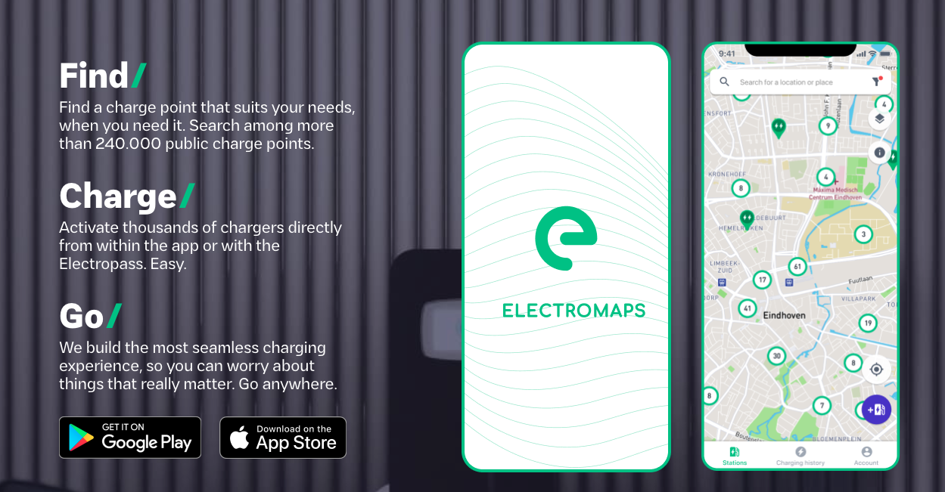

Figura 7. Captura aplicació Electromaps.

###### Chargemap[4]

Aquesta aplicació comparteix múltiples funcionalitats amb la nostra aplicació. Chargemap ofereix informació sobre els punts de càrrega propers a la teva zona i fa una guia de planificació de viatges.

Té una gran quantitat de punts de càrrega identificats amb més de 300.000 al seu abast. Com altres aplicacions, aquests es poden valorar. Conté filtres per tipus de carregador i potència del carregador tenint en compte la seva disponibilitat.

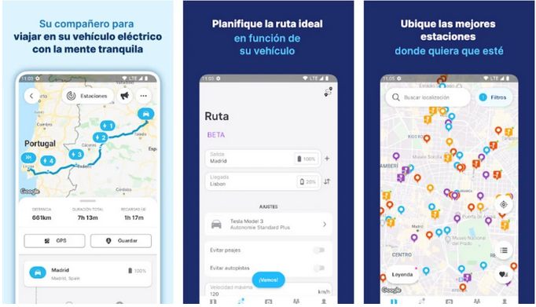

##### Figura 8. Captura aplicació Chargemap.

#### Sistemes enfocats a bicicletes:

###### Donkey Republic[5]

Donkey Republic es tracta d’una plataforma global de lloguer de bicicletes a través del mòbil. Aquestes bicicletes són propietat de la companyia i contenen un cadenat electrònic a la roda posterior que s’obre a través de l’App mòbil per Bluetooth. Mentre es fa servir, el sistema va comptant el preu a mesura que va passant el temps d’ús. És possible posar en pausa el viatge durant una estona i bloquejar la bicicleta al seu lloc.

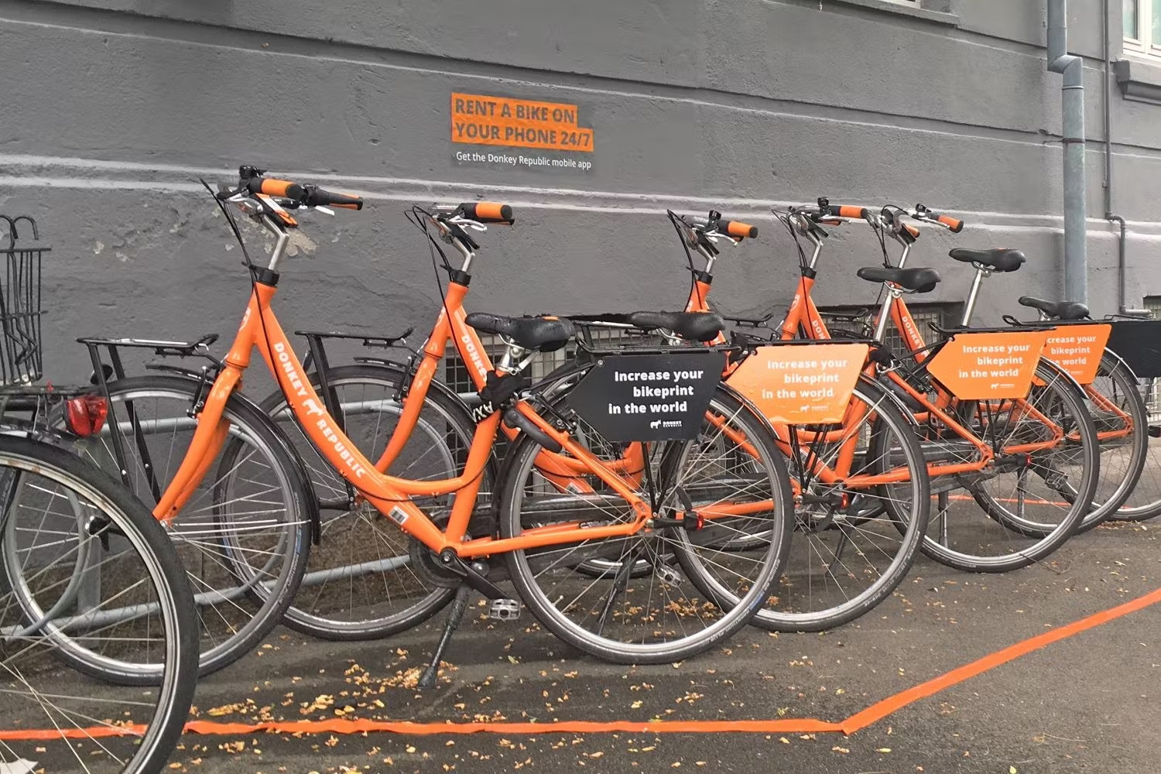

##### Figura 9. Bicicletes de Donkey Republic.

###### SpinLister[6]

SpinLister és un una aplicació web que permet llogar i compartir bicicletes. Donada una ciutat qualsevol, una data de recollida i de tornada, et mostra el conjunt de bicis disponibles que ofereixen els altres usuaris. Un cop seleccionat, apareix un mapa de la zona seleccionada amb el conjunt de bicis a ser llogades en un interval de temps.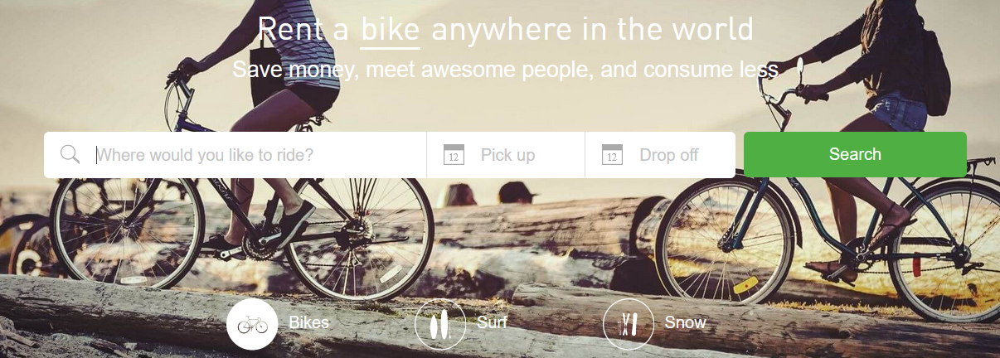

Figura 10. Captura aplicació SpinLister.

###### On bike share[7]

Aquesta aplicació intel·ligent permet llogar bicicletes disponibles en diferents estacions ubicades en diversos punts disponibles per la companyia.

La funcionalitat de l’aplicatiu consisteix en seleccionar la bicicleta disponible que es vulgui utilitzar i, a través de l’activació Bluetooth del dispositiu mòbil, es desbloqueja el portabicicletes i l’aplicació inicia l’activitat. Un cop es completi l’ús, l’usuari ha de finalitzar el trajecte a l’aplicatiu.

Una funcionalitat interessant és que el software rastreja totes les activitats per a una conducció segura. A més el sistema de candaus intel·ligents en els diferents punts on es localitzen les bicicletes permeten una facilitat d’ús de l’aplicació.

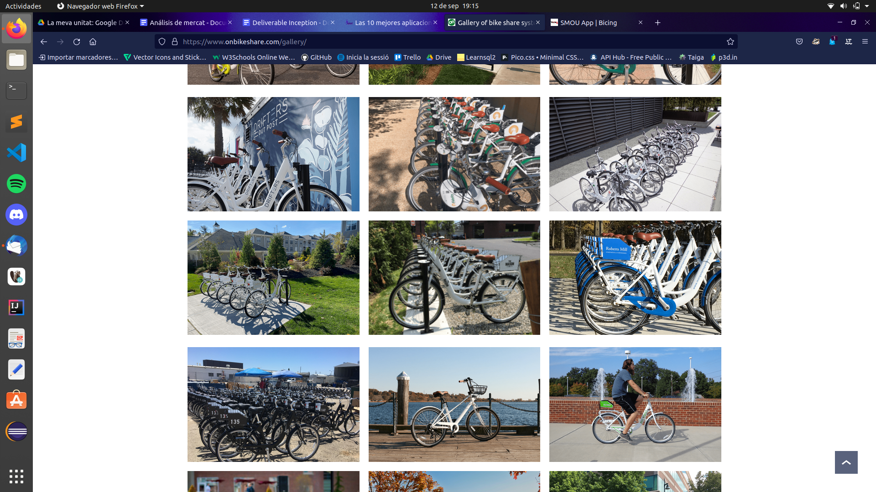

Figura 11. Bicicletes de la companyia On bike share

###### Smou[8]

Aquesta aplicació permet totes les funcionalitats del servei Bicing, empresa que gestiona el lloguer de les bicicletes de Barcelona que ofereix la companyia, entre elles trobem: consultar les estacions del mapa, veure la disponibilitat de les bicicletes en temps real ubicades en els respectius ancoratges, reservar i agafar bicicletes, consultar l’historial de trajectes i obtenir informació de la teva subscripció (dies que falten per finalitzar, tarifa aplicada, estat del compte, etc).

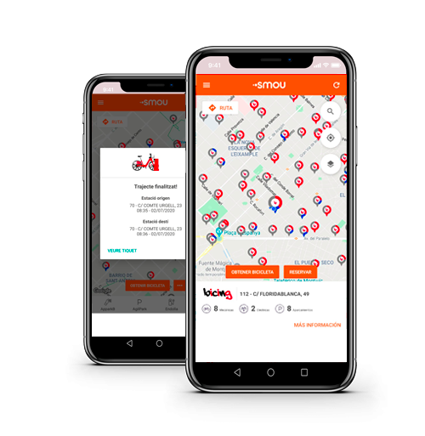

##### Figura 12. Captura aplicació Smou.

### 

### 3.1.2. Sistemes anàlegs

A continuació mostrarem els sistemes anàlegs, és a dir, els sistemes amb els quals compartim una idea ètica similar:

###### Airbnb[9]

Airbnb és una companyia que es dedica al lloguer d’allotjaments arreu del món. A la pàgina principal apareixen recomanacions de les cases millor valorades i et dona un conjunt de filtres que permeten filtrar per lloc o ciutat, per interval de temps, per preus o per temàtica entre d’altres..

Una altra funcionalitat molt important és la manera de donar d'alta el teu allotjament on existeix un mode d’amfitrió on ubiques el teu habitatge i la comparteixes als altres usuaris.

#### 

##### Figura 13. Captura aplicació Airbnb.

###### Sixt[10]

Sixt és una empresa que s’encarrega de llogar cotxes i furgonetes als seus usuaris. Donada la ubicació i l'interval de temps duran el qual es vol llogar un cotxe, t’ofereix un sense fi de possibles cotxes de tota mena per llogar. D’aquesta aplicació una part molt interessant és com gestionen les reserves, que poden ser fàcilment modificades en qualsevol moment donant-li a l’usuari una sensació de control i seguretat en tot moment.

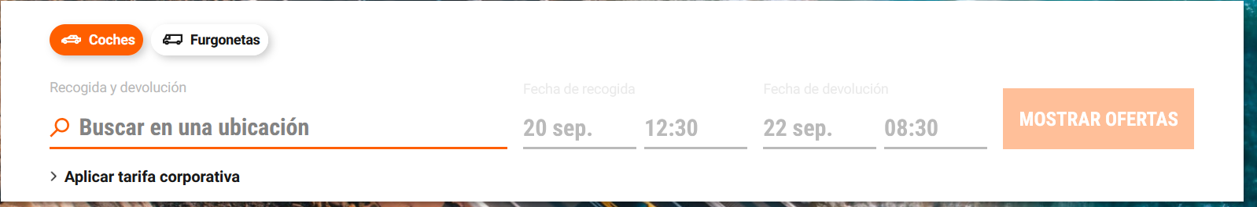

#### Figura 14. Captura buscador aplicació Sixt

###### Plume Labs[11]

Plume Labs és una aplicació que es dedica a conèixer la contaminació de l'aire d'un repertori de ciutats arreu del món. No només pot conèixer la contaminació sinó que també pot fer prediccions, conèixer en quina direcció viatja la pol·lució a través d'un conjunt de sensors ubicats en les ciutats.

La part més important d’aquesta aplicació és el fet que ens mostra a través d'un mapa d’estadístiques de les tendències d’aquella zona i et dóna assistència sobre quines hores és saludable fer activitats.

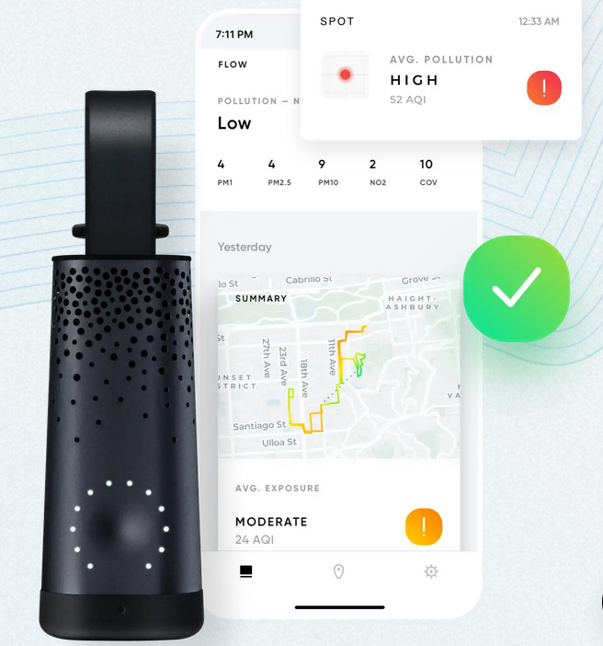

Figura 15. Captura aplicació Plume Labs.

### 

### 

### 

### 

### 

### 

### 3.1.3. Taula comparativa de funcionalitats

#### Comparativa d’aplicacions relacionades amb cotxes elèctrics

|  | Green Wheel | Google Maps | ABRP | ElectroMaps | Chargemap |
| --- | --- | --- | --- | --- | --- |
| Ubicació punts de càrrega |  |  |  |  |  |
| Afegir punts de càrrega a una ruta |  |  |  |  |  |
| Lloguer de carregadors privats |  |  |  |  |  |
| Control del temps meteorològic a temps real |  |  |  |  |  |
| Sistema de queixes sobre els carregadors |  |  |  |  |  |
| Nivell de contaminació al mapa |  |  |  |  |  |
| càlcul de trànsit en temps real en fer la ruta |  |  |  |  |  |
| Planificació automàtica de la càrrega en una ruta |  |  |  |  |  |
| Enregistrar informació sobre el teu vehicle |  |  |  |  |  |
| Pagaments integrats a l'explicació |  |  |  |  |  |

#### 

#### Comparativa d’aplicacions relacionades lloguer de bicicletes

|  | Green Wheel | Donkey Republic | SpinLister | On bike share | Smou |
| --- | --- | --- | --- | --- | --- |
| Ubicació de les bicicletes |  |  |  |  |  |
| Sistema Bluetooth per al desanclatge |  |  |  |  |  |
| Reserva de bicicletes |  |  |  |  |  |
| Comptador per al preu |  |  |  |  |  |
| Disponibilitat preu fixat |  |  |  |  |  |
| Possibilitat de posar en pausa el viatge |  |  |  |  |  |

### 

## 

## 3.2. Target i posicionament al mercat

El nostre producte Green Wheel està enfocat des de joves majors de 18 anys fins als 65 anys. En el cas del servei de bicicletes també s’ofereix a menors d’entre 16 i 17 anys.

Al mercat hem trobat una mancança de punts de carregar públics per a vehicles elèctrics. Hi ha poca quantitat i estan molt centralitzats als principals nuclis urbans, tal com es veu a la imatge. Això fa que sigui difícil trobar punts de càrrega si no s’està en algun dels principals centres urbans.

L’aplicació soluciona aquest problema permetent el lloguer de punts de càrrega privats.

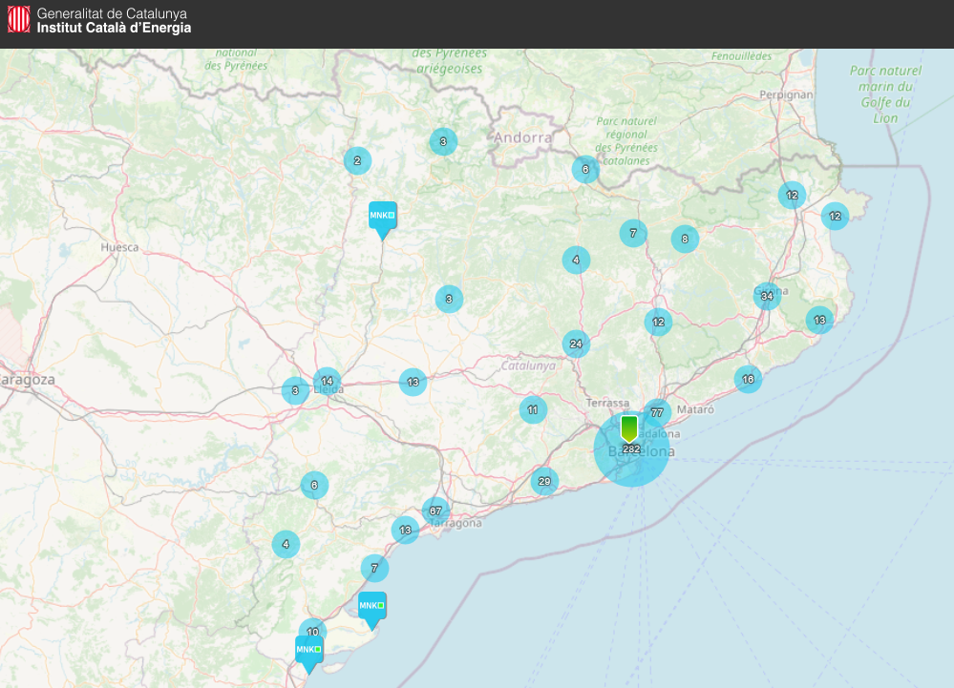

##### Figura 16. Captura dels punts de càrrega públics a Catalunya

Quant al lloguer de les bicicletes passa el mateix. Aquest servei només s’ofereix en els principals centres urbans, com pot ser Barcelona. Però fora d’aquestes ciutats el servei és inexistent. També presenta la qüestió que està pensat per a fer trajectes curts, lloguers de poca duració de no més d’una hora, dins de la mateixa ciutat. En canvi, el nostre sistema se centra en lloguers de major duració. També oferirà el servei fora de les grans ciutats, que serà la diferència més gran amb els nostres competidors.

El nostre posicionament al mercat és favorable amb relació al conjunt existent de competidors, ja que ningú ofereix aquesta opció. Innovem i aportem un conjunt de funcionalitats que ens diferencien i creiem que són importants en el dia a dia dels usuaris, que ens porten a tenir aquesta visió optimista del nostre producte.

## 3.3. Canals de distribució

Green Wheel és un servei enfocat a usuaris en moviment, a la recerca de punts de càrrega o bicicletes per llogar. És per això que, per tal que els usuaris puguin portar l'aplicació amb ells, es distribuirà per a dispositius mòbils. Al punt següent explicarem com obtenir l'aplicatiu.

### 3.3.1 Descàrrega de l'aplicatiu

Per descarregar l'aplicació els usuaris d'***Android*** podran accedir a ***Google Play Store*** i cercar pel nom de *Green Wheel*. Des d'allà podran descarregar la versió més recent i estable del servei.

##### Figura 17. Aplicació Green Wheel a Google Play

Els usuaris també podran obtenir el programari des de la pàgina web oficial de *Green Wheel.*

### 3.3.2 Comunicació amb els usuaris

*Green Wheel* es comunicarà i mantindrà informats els usuaris a través d'Instagram, Twitter i Linkedin. Periòdicament, es publicarà informació sobre les noves funcionalitats i es comunicarà qualsevol tipus d'interrupció en el servei o contrarietat inesperada. A la pròpia app els usuaris també reben notificacions informatives en fer assoliments o desbloquejar funcionalitats.

# Abast del projecte

Per veure l’abast que suposarà el nostre projecte hem realitzat una Not List, on classifiquem les funcionalitats més importants que estan fora o no del nostre abast. A part també, hem classificat aquelles funcionalitats que encara no tenim clares si formaran part del software com a no resoltes (Unresolved). Aquestes funcionalitats que es troben com a no resoltes, estan pendents d’anàlisi per veure si es factible, amb el temps i els mitjans que tenim, portar-les a terme.

## 4.1. Not List

| **IN SCOPE** | **OUT OF SCOPE** |
| --- | --- |
| Geolocalització | Accidents o assegurances de cotxe. |
| Localitzar punts de càrrega públics i privats. | Sistema de compartir cotxe per a fer una mateixa ruta, compartint els costos. |
| Poder filtrar punts per preu i rellevància (geogràficament, preu, tipus d’endoll, velocitat de càrrega). | Estadístiques de conducció (ej: sobrepassa el límit de velocitat) |
| Guardar dades del cotxe (model, tipus de carregador). | Assegurances de bicicletes i fiances per a robatori. |
| Valoració de punts de càrrega i bicicletes i sistema de trofeus. | Lloguer de patinets, skates, motos, camions, cotxes… |
| Poder reportar problemes en una terminal de càrrega o en una bicicleta. | Sincronització amb calendaris externs (google) |
| Traçar el camí fins a la ubicació de la bicicleta o el punt de càrrega. | Poder compartir rutes o altres a través de xarxes socials. |
| Sistema de reports i queixes. | Connexió en temps real amb el cotxe, per tal d’obtenir la informació del vehicle |
| Web d’administració i moderació. | Control de velocitat o de males pràctiques |
| Sistema de xat de contacte entre llogater i client. | Traçat de rutes que tinguin més d’un punt de destí (com fa google maps) |
| Sistema de publicació d’un punt de càrrega | Càlcul del trànsit en temps real a l’hora de fer la ruta |
| Sistema de publicació d’una bicicleta privada | Control de l’estat meteorològic |
| Sistema per sol·licitar un carregador o una bicicleta que està en l’aplicació. | Comprovació de la veracitat i confiança del perfil |
| Sistema de gestió d’usuari (registre, accés, modificar perfil). | IA que aproximi el consum del cotxe a partir de les conduccions de l'usuari |
| Sistema multi idioma (català, castellà, anglès) | Sistema d’indicacions detallades i/o assistent de veu indicant les direccions. |
| Estat de la contaminació de l’aire en una estació de càrrega o en una ruta de bicicleta | Funcionament fora de Catalunya |
| **UNRESOLVED** | |
| Fer visibles els tallers de cotxe depenent de la marca i model del vehicle | |
| Mostrar la contaminació ambiental que evites conduint un cotxe elèctric o anant en bicicleta | |
| Monitoritzar el nivell de càrrega que té el cotxe després de ser carregat, a partir de la velocitat de càrrega i el tipus de cotxe. | |
| Poder filtrar per carregadors amb punts d’interès a prop (restaurants, lavabos, centre comercial, etc) | |
| Integració d’un sistema de pagaments dins de l’aplicació. | |
| A mesura que la valoració d’un usuari millora, la comissió que es cobra baixa. | |
| Implementació de punts públics de bicicletes a Barcelona (Bicing) | |
| Poder seleccionar el tipus de bicicleta | |
| Consells de conducció eficient, per tal de no gastar tant, durant les pantalles de càrrega. | |
| Poder guardar com a preferits punts de càrrega o bicicletes | |
| Dibuixar rutes tenint en compte la càrrega del vehicle, tant inicial com final. | |
| Poder indicar preferències de conducció (interval entre parades). | |
| Traçar rutes passant pel lloc de recollida o retorn d’una bicicleta, és a dir, que la ruta pugui continuar després de recollir o deixar la bicicleta. | |

# 

# Scrum master report

# En aquestes dues primeres setmanes del projecte els Scrum masters han monitoritzat el desenvolupament inicial del nostre sistema. Durant aquests primers dies, s’ha definit la idea general del projecte a més de la metodologia de treball. I amb diferents eines han fet seguiment del progrés de cadascun dels membres del grup i de totes les tasques.

Durant la primera setmana es va decidir la proposta sobre la que hauríem de treballar en el nostre sistema, i vam escollir la mobilitat sostenible. A partir d’aquest tema, vam anar fent una pluja d’idees entre tots els membres del grup, fet que ens va permetre coneixe’ns a tots una mica millor i saber les habilitats de cadascú. Vam acabar decidint enfocar el nostre projecte a fomentar la mobilitat sostenible facilitant l’ús de vehicles elèctrics i bicicletes. És per això que el nostre sistema té dues funcionalitats principals: una focalitzada als punts de càrrega per cotxes elèctrics i l’altre al lloguer de bicicletes.

Per tal de poder avançar el projecte vam decidir els diferents rols i responsabilitats que assumiria cada membre de l’equip. Amb la finalitat d’agilitzar la comunicació vam crear dues vies de comunicació, un de Whatsapp, on es parlen temes generals que potser no estan directament relacionats amb el projecte, i un servidor de Discord, organitzat en diferents canals de veu i de text més centrat en el projecte en si.

Per organitzar les tasques, les èpiques i les històries d’usuari per a cadascun dels sprints, hem emprat l’eina *Taiga*, que ens ha permès aplicar la metodologia Scrum per a les primeres tasques. Fent servir aquesta plataforma, els Scrum Masters han acabat decidint que s’empraria la metodologia Scrum per a les tasques i casos d’ús del projecte i la metodologia Kanban per a bregar amb els bugs que sorgeixin quan comencem a programar.

Referent a la documentació, hem creat un Drive on emmagatzemem els documents on s’inclouen les especificacions del projecte i altres fitxers que han de ser compartits entre els membres.

El codi, en el nostre cas, el guardarem a un projecte de *Github* organitzat en tres repositoris: un pel *frontend*, un altre pel *backend* y un tercer pel *frontend* de la pàgina de gestió de reports. De moment, els *issues* del codi seran reportats pels membres del grup a partir d’aquesta mateixa plataforma.

Finalment, com a Scrum masters ens agradaria destacar que tots els membres del grup ens hem sabut adaptar molt bé a la dinàmica del projecte i hem pogut complir amb totes les tasques i dates límit que han estat proposades. Fins i tot, hem arribat començar tasques de properes entregues.

# 6. Adreces d’interès

1. Google maps

* + <https://www.google.com/maps>

1. ABRP
   * <https://abetterrouteplanner.com/>
2. Electromaps

* + <https://map.electromaps.com>

1. Chargemap

* + <https://es.chargemap.com/>

1. Donkey Republic

* + <https://www.donkey.bike/>

1. SpinLister

* + <https://es.spinlister.com/>

1. On Bike Share

* + <https://onbikeshare.com/>

1. Somu

* + <https://www.smou.cat/>

1. Airbnb

* + <https://www.airbnb.es/>

1. Sixt

* + [www.sixt.es](http://www.sixt.es)

1. Plume Labs

* + <https://plumelabs.com/en/>